|  |  |
| --- | --- |
| **TÍTULO** | **Interfaz Movimiento de Repuestos** |
| **DESCRIPCIÓN** | Proceso almacenado Oracle que consume servicios SOAP JDE. |
| **PRODUCTO** |  |
| **DOCUMENTO FUNCIONAL** | Tablas MP10 Creación de Articulos.pdf |
| **PROYECTO** |  |
| **CONS. TECNICO** |  |
| **MODULO** |  |
| **CLIENTE** | Zaimella |
| **MANTIS** | 2593 |

**HISTORIAL DE CAMBIOS**

|  |  |  |  |
| --- | --- | --- | --- |
| **Fecha** | **Versión** | **Descripción** | **Autor** |
| **2023-08-10** | v1 | Interfaz Movimiento de Repuestos | o.velez |
|  |  |  |  |

Contenido

1. Descripción del Problema Detallado por el Consultor Funcional. 3

2. Descripción de la Solución por el Consultor Funcional. 3

3. Descripción de la Solución por el Técnico. 3

4. Flujo de la Solución a Implementar (Diagrama de Flujo Bizagi Modeler). 3

5. Detalle de Objetos a MODIFICAR/CREAR y Descripción General de la Modificación. 3

6. Detalle de Objetos a CREAR o MODIFICAR. 4

7. Firmas. 4

# Descripción del Problema Detallado por el Consultor Funcional.

Se debe crear un Proceso Almacenado cliente de servicios SOAP de JDE para crear una orden de movimiento

# Descripción de la Solución por el Consultor Funcional.

# Descripción de la Solución por el Técnico.

El paquete PK_JDE_PEDIDOS_WS en la base de datos consume dos servicios SOAP de JDE para ejecutar y confirmar la orden de compra.

# Flujo de la Solución a Implementar (Diagrama de Flujo Bizagi Modeler).

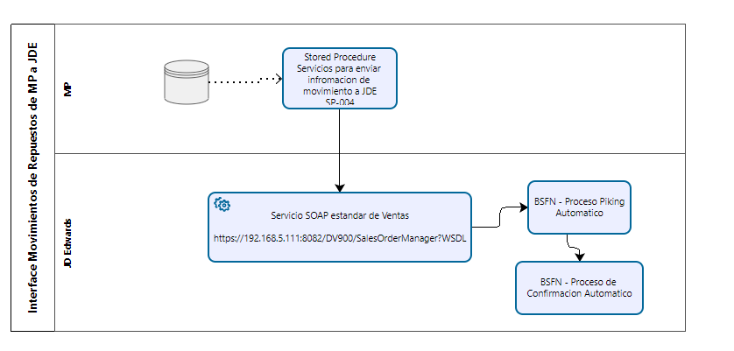

# Detalle de Objetos a MODIFICAR/CREAR y Descripción General de la Modificación.

|  |  |  |  |
| --- | --- | --- | --- |
| **OBJETO** | **VERSION** | **PANTALLA** | **DETALLE DE MODIFICACION** |
|  |  |  |  |

* 1. Detalle de los OBJETOS

# Detalle de Objetos a CREAR o MODIFICAR.

|  |  |  |
| --- | --- | --- |
| **Objeto** | **Nombre** | **Detalle de Funcionamiento** |
| Paquete | PK_JDE_PEDIDOS_WS | Paquete para procesar la solicitud de pedidos de forma temporizada. |
| Tabla | T_BT01_PEDIDO | Tabla información del proceso del pedido |
| Tabla | T_BT01_XML_TEMP | Tabla temporal para mantener el XML de solicitudes a JDE |
| Secuencia | SQ_BT01_PEDIDO | Secuencia a la tabla T_BT01_PEDIDO |

* 1. Detalle de los OBJETOS

Para crear el Job, el script se encuentra ComandosJob.sql, incluidos en el presente documento.

* 1. Parametria

Se encuentra un respaldo del mismo en el archivo T_CORP_UDC.sql

# Firmas.

|  |  |
| --- | --- |
| **BESTECHNOLOGY** | **CLIENTE** |
|  |  |
|  |  |
|  |  |